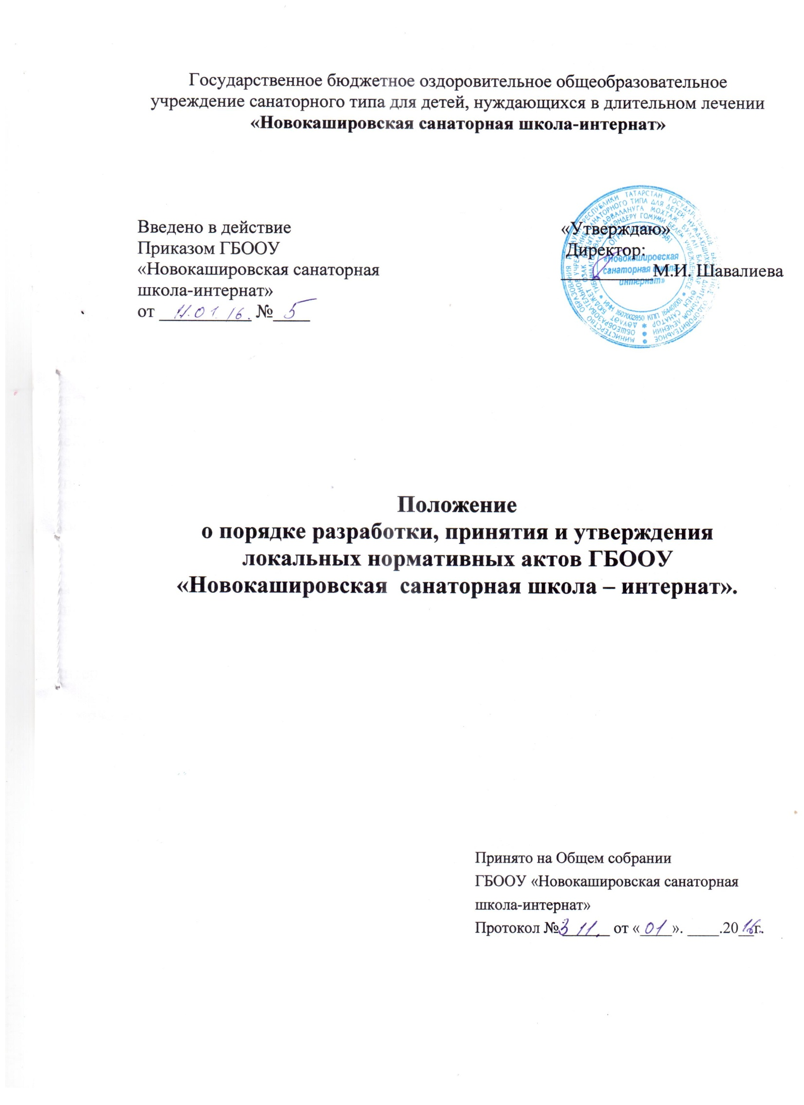

Положение о порядке разработки, принятия и утверждения локальных нормативных актов ГБООУ «Новокашировская санаторная школа-интернат».

1.ОБЩИЕ ПОЛОЖЕНИЯ
1.1.Настоящее положение о порядке разработки, принятия и утверждения локальных нормативных актов ГБООУ «Новокашировская санаторная школа-интернат» (далее-Положение) разработано в соответствии с ФЗ от 29.12.2012 №273-ФЗ «Об образовании в Российской Федерации», Трудовым Кодексом РФ, ГОСТ Р 6.30-2003 «Унифицированные системы документации. Унифицированная система организационно-распорядительной документации. Требования к оформлению документов» (утв. постановлением Госстандарта России от 03.03.2003 №65-ст); Уставом ГБООУ «Новокашировская санаторная школа-интернат» (далее-Школа-интернат) и определяет основные требования к процедуре разработки локальных нормативных актов, их согласованию с соответствующими коллегиальными органами Школы-интерната, должностными лицами, порядку принятия и отмены указанных актов, внесения в них дополнений и изменений, а также, основные требования к содержанию локальных нормативных актов.
1.2 Под локальными нормативными актами (далее- локальные акты) в смысле настоящего Положения понимаются разрабатываемые и принимаемые коллегиальными органами управления Школы-интерната в соответствии с их компетенцией, определенной действующим законодательством и Уставом Школы-интерната, внутренние документы, устанавливающие нормы (правила) общего характера, предназначенные для регулирования управленческой, образовательно-воспитательной, трудовой и иной функциональной деятельности Школы-интерната. Функция локального акта – детализация, конкретизация, дополнение, а иногда и восполнение общей правовой нормы применительно к условиям Школы-интерната.
1.3. Локальные акты регулируют вопросы деятельности Школы-интерната. С изменением правового регулирования на федеральном, региональном уровнях должны быть внесены изменения и в локальные акты Школы-интерната.
1.4. Настоящее Положение:
- является локальным нормативным актом, регламентирующим деятельность Школы-интерната в организационно-управленческой сфере;
-рассматривается, принимается на Общем собрании (конференции) коллектива и утверждается директором Школы-интерната;
- вступает в силу со дня его утверждения и действует неограниченный срок.

2.ВИДЫ ЛОКАЛЬНЫХ АКТОВ, ПРИНИМАЕМЫХ В ШКОЛЕ –ИНТЕРНАТЕ,ИХ СОДЕРЖАНИЕ

2.1 Локальные акты Школы-интерната, классифицируются:
- локальные акты, регламентирующие управление Школой-интернатом;
- локальные акты, регламентирующие организационные аспекты деятельности Школы-интерната;
- локальные акты, регламентирующие особенности организации образовательного процесса Школы-интерната;
- локальные акты, регламентирующие оценку и учет образовательных достижений Школы-интерната;
- локальные акты, регламентирующие отношения работодателя с работниками и организацию учебно-методической работы Школы-интерната;
- локальные акты, регламентирующие условия реализации образовательных программ и финансово-хозяйственной деятельности Школы-интерната;
- локальные акты, регламентирующие права, обязанности, меры социальной защиты обучающихся Школы-интерната;
- локальные акты, регламентирующие образовательные отношения Школы-интерната;
- локальные акты, регламентирующие открытость и доступность информации о деятельности Школы-интерната;
- локальные акты, регламентирующие организацию воспитательной работы Школы-интерната;
- иные локальные акты.
Приказ – локальный нормативный правовой акт, издаваемый директором Школы для решения основных и оперативных задач в порядке осуществления единоначалия. Приказ должен соответствовать требованиям, предъявляемым к его оформлению. В начале Приказа необходимо поместить такие его реквизиты, как: точное наименование органа, принявшего правовой акт, название документа и краткое его содержание, номер и дата принятия. Приказы должны иметь сквозную нумерацию. В конце Приказа должна стоять подпись должностного лица или нескольких лиц, уполномоченных на принятие подобных юридических документов, место принятия Приказа. Структурно Приказ состоит из двух частей: вводной (преамбулы) и распорядительной (приказной). Иногда вводную часть Приказа подразделяют на описательную и мотивировочную.
Договор – соглашение двух или большего числа лиц об осуществлении определенных действий и установлении регулирующих такие действия взаимных прав и обязанностей, исполнение которых обеспечивается возможностью государственно организованного принуждения. Заключение Договора ведет к установлению юридической связи между его участниками. Договор также определяет требования к содержанию и порядку совершения необходимых действий его участниками. Содержанием договорных связей является выполнение действий, ведущих к реализации целей участников Договора удовлетворению их интересов. Договор определяет правовой режим действий лиц в рамках возникшей связи. Устанавливаемые участниками Договора права и принимаемые на себя обязанности юридически организуют, упорядочивают взаимосвязанную деятельность сторон, придавая их отношениям правовой вид и значение, превращают их в обязательство.
Инструкция – 1) подзаконный акт, регламентирующий выполнение какого-либо рода деятельности 2) указание о порядке выполнения какой-либо работы, пользования кабинетом и т. д.;
Положение – нормативный правовой акт, который детально регламентирует работу Школы-интерната, а также определяет взаимоотношения с другими организациями, учреждениями и гражданами.
Программа– система увязанных между собой по содержанию, срокам, исполнителям, ресурсам мероприятий (действий) научно-технического, социального, организационного характера, направленных на достижение единой цели, решение общей проблемы.
Правила – нормативный правовой акт, которым устанавливаются процедурные нормы, определяющие порядок осуществления какого-либо рода деятельности в Школе-интернате. 2.2. Содержание локального акта определяется в соответствии с целью, которой он разрабатывается;
2.3. Локальный акт содержит следующие реквизиты:
- наименование Школы-интернате;
- название локального акта;
- дата подписания (утверждения) акта, № и дата приказа о введении в действие локального акта;
- должность и фамилия, инициалы лица, подписавшего акт.
2.4. Реквизиты локального акта отражаются на титульном листе.
2.5. Если в локальном акте приводятся таблицы, графики, карты, схемы, то они, оформляются в виде приложений, а соответствующие пункты акта должны иметь ссылки на эти приложения. Локальный акт с приложениями должен иметь сквозную нумерацию страниц. Подготовленный проект локального акта до его подписания должен быть проверен на соответствие законодательству РФ, а также правилам русского языка.
2.6. Школа-интернат может принимать иные Локальные акты по вопросам, указанным в п. 1.2. настоящего Положения, а также акты, регулирующие или контролирующие документы, указанные в настоящем пункте.
2.7. Локальный акт объёмом более 2-х страниц прошивается.

3. ПОРЯДОК РАЗРАБОТКИ, ПРИНЯТИЯ, СОГЛАСОВАНИЯ И
УТВЕРЖДЕНИЯ ЛОКАЛЬНЫХ АКТОВ
3.1. Проекты Локальных актов разрабатываются по решению коллегиальных органов управления Школы-интерната, единоличного решения директора Школы-интерната и иных органов в зависимости от их компетенции, определенной Уставом Школы-интерната.
3.2. Публичное обсуждение проекта Локального акта:
- проекты Локальных актов, регулирующих трудовые отношение и затрагивающие права и законные интересы работников Школы-интерната, обсуждаются на Общем собрании (конференции) работников Школы-интерната. Факт принятия отражается в протоколе Общего собрания Школы-интерната;
- проекты локальных актов, определяющих основные принципы, условия осуществления образовательного процесса, обсуждаются на заседании Педагогического совета Школы-интерната и отражаются в протоколе заседания;
- проекты локальных актов, регулирующие деятельность Школы-интерната, обсуждаются на заседании Совета Школы-интерната;
3.3. Орган управления Школы-интерната, принявший решение о разработке проекта локального акта, вправе:
- поручить какому-либо подразделению или третьему лицу такую разработку либо разработать проект самостоятельно;
- определить сроки разработки.
3.4. Локальные акты, принимаемые в виде положений, инструкций и правил, утверждаются и вводятся в действие приказами директора Школы. В правом верхнем углу таких документов пишется слово «УТВЕРЖДАЮ».
4. ВВОД В ДЕЙСТВИЕ ЛОКАЛЬНЫХ АКТОВ
4.1. Принятые и утвержденные локальные акты заносятся в «Перечень локальных актов Школы-интерната» (далее – Перечень) с указанием сведений о дате введения в действие локального акта, сроке его действия.
4.2. Перечень утверждается директором Школы-интерната.
4.3. В виду производственной необходимости и по мере разработки и введения в действие новых локальных актов в Перечень могут быть внесены изменения и дополнения, утвержденные приказом директора Школы-интерната.
4.4. Локальные акты вводятся в действие в срок, указанный в приказе директора Школы-интерната об их утверждении, а если этот срок не указан – в день утверждения.
4.5. Об утвержденных локальных актах должны быть обязательно извещены все участники образовательных отношенийпутем размещения информации о нем на официальном сайте Школы-интерната;

5. ПОРЯДОК ОЗНАКОМЛЕНИЯ С ЛОКАЛЬНЫМИ АКТАМИ
5.1. Ознакомление работников образовательного учреждения с Локальными актами производится после утверждения Локальных актов в течение 1 (одного) месяца с момента утверждения Локальных актов.
5.2. Ознакомление с Локальными актами сотрудников Школы возлагается на заместителей директора Школы по соответствующим направлениям, для чего Локальные акты передаются им не позднее 5 дней с момента их утверждения.
5.3. Ознакомление с локальными актами лиц, вновь поступающих на работу, производится в день подачи заявления о приеме на работу.
5.4. Ознакомление с Локальными актами лиц, находившихся в длительных командировках, отпусках, в том числе в отпуске по беременности и родам, уходу за малолетним ребенком, а равно лиц, на длительный срок освобожденных от работы по медицинским показаниям, производится в первый день выхода таких работников на работу.
6. ПОРЯДОК ИЗМЕНЕНИЯ И ОТМЕНЫ ЛОКАЛЬНЫХ АКТОВ
6.1. Локальные акты могут быть изменены (путем внесения в них дополнительных норм, признания утратившими силу отдельных норм, утверждения новой редакции существующих норм).
6.2. Предложение о внесении изменений может исходить от директора Школы-интерната, должностного лица, любого коллегиального органа управления Школы-интерната, который, согласно настоящему Положению, вправе поставить вопрос о разработке и принятии данного локального акта.
6.3. При внесении изменений в локальные акты обязательно соблюдение требований, предусмотренных в разделе «Общие положения» действующего документа.
6.4. Изменения, дополнения или отмена локальных нормативных актов подлежат обязательной регистрации. В Перечне в графе «Примечание» делается запись:
- В локальный нормативный акт внесены изменения, приказ директора Школы-интерната от «___» __________ 20__ №___ п.___;
- Локальный нормативный акт утратил свою силу, приказ директора Школы-интерната от «___» __________ 20__ №___ п.___;.
6.5. Действие локального акта отменяется приказом директора Школы-интерната.
6.6. Действие локального акта может быть отменено по следующим причинам:
- прекращение действия органа, выполнения вида деятельности, на регулирование которых направлен локальный акт;
- противоречие локального нормативного правового акта законодательству Российской Федерации, нормативным правовым актам Правительства РФ, Кабинета Министров РТ, Уставу Школы-интерната;
- принятие нового локального акта взамен ранее действовавшего;
- по предписанию контрольных и надзорных органов.

7. КОПИРОВАНИЕ, ХРАНЕНИЕ, УНИЧТОЖЕНИЕ
ЛОКАЛЬНЫХ НОРМАТИВНЫХ АКТОВ
7.1. Копии локальных актов подготавливаются и оформляются с разрешения директора Школы-интерната.
7.2. Контрольный экземпляр пакета локальных актов систематизируются по сферам деятельности и хранятся в кабинете директора Школы-интерната весь период их действия до замены новыми.
7.3. Копии локальных актов выдаются должностным лицам, обеспечивающим деятельность Школы-интерната по различным сферам.
7.4. Локальные акты, утратившие силу, подлежат уничтожению.

8. ОТВЕТСТВЕННОСТЬ.
8.1. Разработчики локальных актов несут ответственность за:
- обеспечение соответствия разрабатываемого акта действующему законодательству, Уставу и практической деятельности Школы;
- соблюдение сроков разработки, определенных органом самоуправления или должностным лицом, принявшим решение о разработке проекта локального акта;
- оперативность проведения процедур рассмотрения, согласования, принятия локальных актов.
8.2. Директор Школы несет ответственность за:
- своевременность регистрации приказов об утверждении локальных актов и ознакомления работников Школы-интернат с их содержанием;
- обеспечение порядка хранения контрольного пакета локальных актов и процедуры их копирования;
- за своевременное размещение на официальном сайте Школы информации об утвержденных локальных актах.
8.3. Классные руководители несут ответственность за ознакомление родителей (законных представителей) с содержанием локальных нормативных документов, регламентирующих организацию образовательного процесса.

9.ЗАКЛЮЧИТЕЛЬНЫЕ ПОЛОЖЕНИЯ
10.1. Настоящееположение вступает в силу со времени утверждения его директором Школы-интерната и действует бессрочно.
10.2. Положение доводится до сведения работников на Общем собрании (конференции).
10.3. Изменения и дополнения, внесенные в настоящее Положение, если иное не установлено, вступают в силу в порядке, предусмотренном для Положения. Изменения и дополнения, внесенные в настоящее Положение, доводятся до сведения указанных в нем лиц не позднее 2 недель с момента вступления его в силу.
10.4. Контроль за правильным и своевременным исполнением настоящего Положения возлагается на директора Школы и его заместителей.

